JS
JS 1
1. 词法结构 2
2. 类型、值和变量 2
3. 表达式和运算符 7
4. 语句 11
5. 对象 14
6. 数组 18
7. 函数 21
8. 类和模块 23
9. 正则表达式的模式匹配 26
10. JavaScript的子集和扩展 33
11. 服务端JavaScript 33

词法结构
5P

字符集

大小写

格式控制符（换行、制表、、）

Unicode转义序列

注释

段注释/* */

行注释//

直接量

标识符和保留字

字母、下划线、美元符开始，后续字母、数字、下划线、美元符

分号

类型、值和变量
24P

数字

十六进制以0x开头

八进制以0开头ES6严格模式下不支持

浮点型[digits][.digits][(e/E)[(+/-)]digits]

Math

Math.pow()幂函数

Math.round()四舍五入

Math.ceil()向上取整

Math.floor()向下取整

Math.abs()取绝对值

Math.max()取最大值

Math.min()最小值

Math.random()生成0-1的随机数

Math.PI圆周率

Math.E自然对数的底数

Math.sqrt()平方根

Math.sin()

Math.exp() e的幂函数

Math.log()自然对数

下溢

正数下溢返回0

负数下溢返回‘负零’

被零整除

返回infinity或-infinity

被除数是0返回NaN

浮点数精度不足

日期和时间

文本

转义字符

\o NUL字符

\b 退格符

\t 水平制表符

\n 换行符

\v 垂直制表符

\f 换页符

\r 回车符

\" 双引号

\' 单引号

\\ 反斜线

\xXX 由两位十六进制数XX指定的Latin-1字符

\uXXXX 由四位十六进制数XXXX指定的Unicode字符

字符串

模式匹配

布尔

true

false

undefined

null

0

-0

NaN

“”(空字符串)

null和undefined

全局变量

包装对象

引用属性时会创建新的临时对象

原始值和对象引用

原始值：undefined、null、布尔、数字、字符串

对象：数组、函数

对象的比较是引用的比较

类型转换

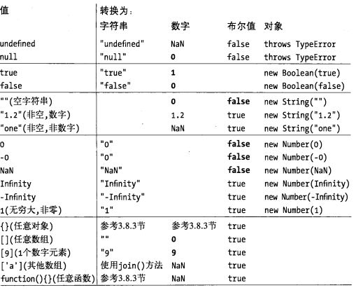

== 运算从不将操作数转换为布尔值

显式转换

Number()

String()

Boolean

Object()

null、undefined抛出类型错误

返回一个新创建的空对象

+x等价于Number(x)

!!x等价于Boolean(x)

toFixed()根据指定小数点后的位数转换为字符串

toExponential()按照指数计数法将数字转换为字符串，小数点前一位，小数点后位数为传入参数

toPrecision()指定有效位数转换为字符串

parseInt()解析整数

parseFloat()解析整数和浮点数

对象转换字符串
先toString()再valueOf()

对象转换数字
先valueOf()，再toString()

变量声明

变量作用域

声明提前
函数体内部

作用域链

表达式和运算符
26P

原始表达式

直接量

对象和数组初始化表达式

函数定义表达式

属性访问表达式

句点

方括号

调用表达式

对象创建表达式

运算符表达式

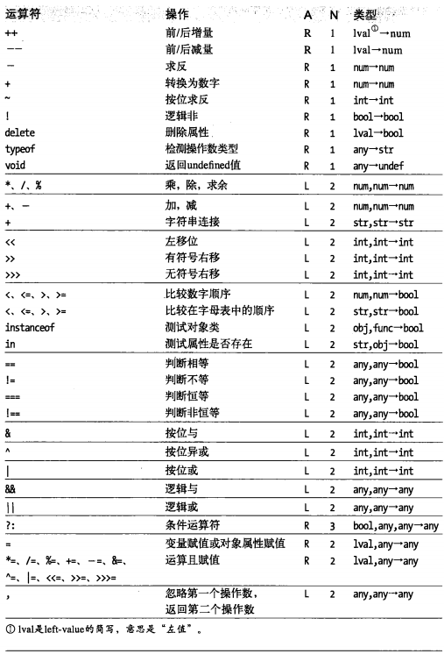

左值：表达式只能在赋值运算符的左侧

运算符副作用

函数调用表达式

对象创建表达式

位运算符

与

或

异或

非

左移

带符号右移

无符号右移>>>

算术表达式

关系表达式

instanceof检查所属类

检查右侧对象的prototype冉柔在原型链中查找左侧对象

in

逻辑表达式

&&

可做短路计算

||

！

赋值表达式

表达式计算

eval()
接受一个参数，是字符串则按照js代码解析，否则直接返回参数

其它运算符

条件运算符(?:)

typeof

delete
删除对象属性，数组元素

void
返回undefined

,逗号运算符
先计算左边后计算右边，返回右边结果

语句
25P

表达式语句

复合语句和空语句

声明语句

var

function

条件语句

if

if else

if ...else if... else...

switch(n) {case}

循环

while

do...while

for

for in

跳转
定义标签跳转，只能用continue和break

continue

while循环直接进入下一轮循环条件判断

for循环先计算自增表达式然后判断循环条件

break

break后可带标签，跳转到标签所指示语句块****结束位置*****

throw

try/catch/finally

其他语句类型

with(obj)将obj添加至作用域链的顶层
不推荐使用，可以加一个变量引用obj

debugger
程序调试时候添加断点

"use strict"严格模式

小结

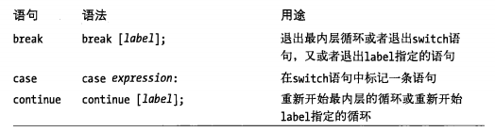

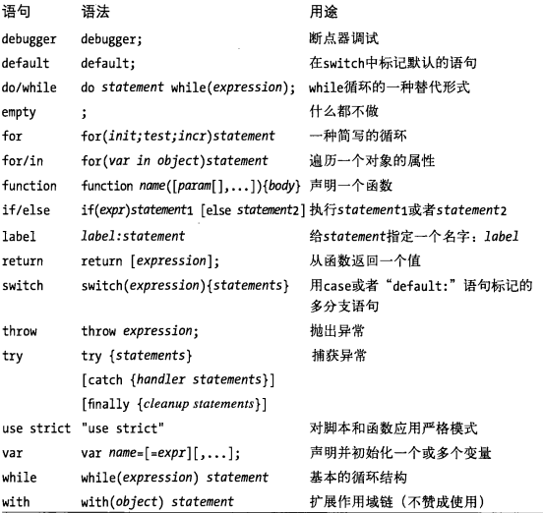

对象
24p

创建对象

对象直接量
每次调用都生成新的对象

new创建 new+构造函数

原型

Object.create()

属性的查询和设置

赋值操作用在本身，不影响原型

查找一个不存在的属性会返回undefined,查找一个不存在的对象的属性会报错

删除属性

delete只是断开属性和宿主对象的联系，而不会去操作属性中的属性

delete不能删除可配置属性为false的属性

通过变量声明和函数声明的全局对象的属性不能删除

检测属性

in
'x' in o

hasOwnPreperty()
检测是否自有属性，继承属性返回false

propertyIsEnumerable()
加强版，当属性为自有属性且为可枚举返回true

!== undefined可以检测属性存在和undefined

枚举属性

obj.propertyIsEnumerable(property)不可枚举obj.property属性

object.keys()返回一个数组由对象中可枚举自有属性的名称组成

Object.getOwnPropertyNames()返回对象的所有自有属性名称不仅仅是可枚举的

属性getter和setter

get props(){函数体}

set props(value){函数体}

属性的特性

value

writable

enumerable

configurable

存取器特性

get

set

enumerable

configurable

object.getOwnPropertyDescriptor()获取某个对象特定属性的属性描述符

object.defineProperty()新建属性具有的特性，传入要修改的对象，要创建或修改的属性名称以及属性描述符对象

对象的三个属性

原型

object.getPropertyOf()查询原型

isPropertyOf()检测一个对象是或是另一个对象的原型与instanceof运算符类似
p.isPropertyOf(0)//o继承自p

类属性
字符串

可扩展性
表示是否可以给对象添加属性

Object.esExtensible()传入对象来判断对象是否可扩展

Object.preventExtensions()传入对象转换为不可扩展
对不可扩展对象的原型添加属性，该对象仍会继承

Object.seal()对象以及对象的自有属性都设置为不可配置‘’
Object.isSealed()来检测对象是否封闭

Object.freeze()不仅封闭，并将自有数据属性设置为只读，但存取器属性具有setter方法不受影响
Object.isfreeze(), 检测对象是否冻结

序列化对象

JSON.parse()
转为JS对象

JSON.stringify()

对象方法

toString()

toLocalString()
数字日期和时间做本地化转换

toJSON()

valueOf()
对象转换为原始值

数组
19p

创建数组

new Array()

[,,,,]

数组元素的读和写

稀疏数组

数组长度

设置数组长度时大于等于数组长度的元素将被删除

如果元素不能配置，将不能删除，length长度则不能设置小于不可配置元素的索引值

数组元素的添加和删除

push()

unshift()

delete

pop()

shifit()

slice()
通常用来插入删除替换

数组遍历

for

for in

forEach

多维数组

数组方法

join()
与String.splite()方法互逆

reverse()
颠倒

sort(function(a,b){return a-b})升序排列
区分大小写，往后排返回负值

concat()连接返回新数组

slice(start，end)分割

splice（start，number，new Arr)

toString()

toLocatString()

ES5中的数组方法

forEach()
元素，索引，数组本身

map()

filter(function)

对稀疏数组会跳过undefined返回的总是稠密的
a.filter(function(){return true});

every()和some()
every指所有some指存在

reduce()和reduceRight()
传入函数元素依次传入函数

indexOf()和lastIndexOf()
返回找到第一个给定值的元素索引

数组类型

检测数组Array.isArray()

类数组对象
有length属性，和对应的非负整数属性

是对象
length属性是有限的（isFinite()）
length非负整数小于2^32

作为数组的字符串
当做只读数组，可查询不可修改

函数
29p

函数定义

function

函数调用

函数调用

方法调用

构造函数调用

call() apply()方法间接调用

this

this在函数调用里嵌套函数的this指向全局
在方法调用里指向引用该方法的对象

函数的实参和形参

可选形参function foo(o,/* optional */ a)

可变长实参列表：实参对象(类数组对象)

callee函数本身caller调用函数的函数

将对象属性用作实参

作为值的函数

作为命名空间的函数

(function () { } ());

闭包

不能将循环代码移入定义这个闭包的函数内

函数属性、方法和构造函数

length属性

prototype属性

call()和apply()方法
apply()方法的参数必须放入数组

单参数call
多参数apply

bind()方法

bind方法用法与call一致。
但是返回一个新的函数可在任何位置调用

toString()方法

Function()构造方法
由此创建的函数作用域是全局非局部作用域

new Function("x", "y","return x*y")

可调用对象

RegExp对象

函数式编程

map()和reduce()处理数组

高阶函数

不完全函数
返回一个提前将一定参数位置确定好的函数

记忆
就是一个缓存函数，记录参数和计算结果

类和模块

类和原型

工厂方法

创建属性方法，返回对象

类和构造函数

构造函数和类的标识

原型对象是类的唯一标识

构造函数是类的公有标识

constructor属性

Java式的类继承

类的扩充

原型属性发生改变会影响继承这个原型的所有实例

类和类型

instanceof运算符

constructor属性

构造函数名称

鸭式辩型

JavaScript中的面向对象技术

集合类

枚举类型

标准转换方法

toString

valueOf

toJSON

比较方法

比较的是引用而不是值

方法借用
多重继承

私有状态

闭包 setter getter

构造函数的重载和工厂方法

通过构工厂方法返回类的实例

子类

定义子类

Parent.call(this,arguments);
Child.prototype = new Parent();
Child.prototype.constructor = Child；

类的层次结构和抽象类
多态

ES5中的类

让属性不可枚举

Object.defineProperty()
参见: 定义不可变类, 属性描述符

定义不可变类
参见: Object.defineProperty()

封装对象状态

getter setter

防止类的扩展

Object.preventExtensions()

Object.seal()

Object.freeze()

属性描述符
参见: Object.defineProperty()

模块

对象用作命名空间

作为私有命名空间的函数

正则表达式的模式匹配
10p

正则表达式定义

直接量字符

\o

nul

\t

\n

\v

\f

换页符

\r

回车符

\xnn

\uxxx

\xX

控制字符

字符类

[...]

方括号内的任意字符

[^...]

不在方括号内的·任意字符

.

除换行符和其他Unicode行终止符之外的任意字符

\w

任何ASCII字符组成的单词

\W

任何不是ASCII组成的单词

\s

任何Unicode空白符

\S

任何非Unicode空白符的字符，注意
\w和\S不同

\d

任何ASCII数字

\D

除了ASCII数字之外的任何字符

[\b]

退格直接量

重复
贪婪匹配

加？非贪婪

{n,m}

匹配前一项至少n次但不能超过m次

{n,}

匹配前一项至少n次或者更多

{n}

匹配前一项n次

?

匹配前一项0次或者1次

+

匹配前一项至少一次

*

匹配前一项0次或多次

选择、分组和引用

| 分割供选择的字符

( ) 1.把单独的项组合成子表达式2.完整模式中定义子模式

将几个项组合为一个单元，这个单元可以通过* + ？ | 等符号加以修饰，而且可以记住和这个组合相匹配的字符串已提供此后的引用使用

(?...)

只组合，把相组合到一个单元，但不记忆与该组合相匹配的字符

\n

和第n个分组第一次匹配的字符相匹配，组是圆括号中的表达式（也有可能是嵌套的），组索引是从左到右的左括号数，“(?:”形式的分组不编码

指定匹配位置

^

匹配字符串开头
匹配一行的开头

$

匹配字符串的结尾
匹配一行的结尾

\b

匹配一行的边界

\B

匹配非单词边界的位置

(?=p)

零宽正向先行断言
要求接下来的字符都与p匹配，但不能包括匹配p的那些字符

(?!p)

零宽负向先行断言
要求接下来的字符不与p匹配

修饰符

放在/ /之外如 /\bjava\b/i

i

执行不区分大小写的匹配

g

执行一个全局匹配即找到全部匹配

m

多行匹配模式

用于模式匹配的String方法

search()

如果参数不是正则表达式则首先通过RegExp构造函数将它转换成正则表达式，search方法不支持全局检索即会忽略正则表达式之中的修饰符g

replace()

检索与替换，第一个参数为正则表达式，第二个参数是要进行替换的字符串，如果不带修饰符g则只替换第一个找到的子串。

match()

检索并返回数组

splite()

分割字符串，传入正则表达式参数

RegExp对象

构造函数有俩参数，第一个为正则表达式直接量就是两条斜线之间的文本，第二个参数可选只能传入g,i，m或者是其组合

属性

source

只读字符串，包含正则表达式文本

global

只读布尔值，说明正则表达式是否含有修饰符g

ignoreCase

只读布尔值，i

multiline

只读布尔值，m

lastIndex

可读写整数如果有g修饰符买这个属性存储在整个字符串中下一次检索的开始位置

方法

exec()

与match相似，与match(）不同不管是否具有全局修饰符g都会返回一样的数组。

test()

参数是一个字符串，正则表达式.test（被检测字符串），如果存在匹配则返回true

JavaScript的子集和扩展
19p

JS的子集

常量和局部变量

解构赋值
[a, b]=[b, a];

迭代
generator

函数简写
只计算一个表达式并返回他的值，将待计算的表达式紧接着放在参数列表之后

多catch从句
try catch中catch可用判断实现多catch

E4X

服务端JavaScript
7p

用Rhino脚本化Java

用Node实现以便于I/O

